Spett.le

SORGENIA POWER S.p.A.

Alla att.ne del Sig. Danilo Simonelli

Patrica (FR), 22/01/2022

OFFERTA n. 2021/0789

Oggetto: Revisione motore CT560 Y2 N.123706 KW.23020 G.2883 V.6000

Descrizione dei lavori in oggetto:

1 | Analisi preliminare del motore, rilievo dei valori di isolamento e indice di polarizzazione IP con  sistema volt-amperometrico (DLA) a kV 6 cc
2 | Estrazione del giunto / semigiunto
3 | Smontaggio completo della macchina nei singoli particolari e primo controllo dei vari componenti
4 | Estrazione della ventola di raffreddamento e smontaggio scambiatore di calore.
5 | Pulizia avvolgimento statorico - rotorico - dei canali di ventilazione e di tutti i componenti del  motore, mediante idropulitrice
6 | Controllo dei cavi di Media Tensione e relative connessioni alla morsettiera previo smontaggio  del musone del motore
7 | Controllo della morsettiera di alimentazione ed isolatori con sost. perni in rame
8 | Controllo delle morsettiere ausiliarie con le varie apparecchiature ad esse collegate
9 | Controllo delle biette statoriche, degli ammaraggi delle testate e delle relative legature
12 | Controllo di eventuali allentamenti del pacco magnetico statorico e delle chiavette di fermo del  suddetto pacco lamiere
13 | Controllo degli isolatori passanti e delle connessioni di collegamento alla testata dell'avvolgimento
14 | Controllo funzionalità scaldiglie anticondensa (controllo funzionamento delle resistenze e verifica isolamento verso massa) e termo resistenze RTD (valori di resistenza a temperatura ambiente e verifica isolamento verso massa e connessioni alla morsettiera
15 | Essiccamento in forno auto ventilato a temperatura controllata dello statore e verniciatura  dell'avvolgimento caldo con vernici in classe di isolamento H in forno termoventilato a 140°C
16 | Posizionamento del rotore su appositi supporti e controllo della gabbia rotorica con liquidi penetranti per verificare eventuali cricche della gabbia su entrambi i lati del rotore. La prova della stessa viene effettuata con liquidi penetranti in quanto, essendo il rotore costruito con pacco magnetico a cava chiusa, non dà risposte certe con altri sistemi (vedi Risatti). In caso di analisi di vibrazioni a carico massimo presso la vs. Azienda potremo avere la certezza della situazione; qualora aveste analisi Ddi vibrazioni in FFT con spettro almeno fino a 3200Hz, si potrebbero già ipotizzare eventuali problemi. Eventuale prova ad ultrasuoni della gabbia vedi sotto.
17 | Ricostruzione gabbia rotorica in alluminio con fresatura delle testate rotoriche per arrivare alle barre rotoriche, ricostruzione delle saldature, collaudo delle stesse, tornitura per costruzione anello
18 | di rinforzo alla centrifugazione degli anelli rotorici. - Equilibratura rotore secondo ISO 21940 completo di tutti i componenti rotanti – ventole, semigiunto – con rilascio di certificato
19 | Collaudo dell’avvolgimento statorico con Risatti H12CPS: Resistenza di fase con percentuale di Delta – misura della Resistenza di Isolamento Verso massa sia in C.C. che in C.A., Collaudo con Surge-Test alla Tensione nominale con Aumento graduale con della Tensione e rilascio Certificato
20 | Verifica della Centratura magnetica della gabbia
21 | Controllo pacco magnetico statore con Loop-Test e rilascio di documentazione con foto all’Infrarosso
22 | Controllo assialità e concentricità del rotore
23 | Verifica dei cuscinetti a strisciamento e loro lucidatura ove necessario secondo tolleranze da Voi Fornite
24 | Ricostruzione dello scambiatore con fascio tubiero dello scambiatore in alluminio controllo di tenuta alla pressione di ogni singolo tubo mandrinato
25 | Verniciatura interna della cassa contenente il fascio tubiero con dielettriche resistenti alla umidità
26 | Prova di isolamento con sistema volt-amperometrico a kV 6 cc dell'avvolgimento Statorico con surge-test
27 | Collaudo isolamento della bronzina isolata e rimontaggio delle stesse con verifica del circuito dell’olio
28 | Riassemblaggio del motore e della strumentazione montata sul motore, con sostituzione perni in rame  bulloneria in ottone e quant'altro occorrente per il ripristino a regola d'arte (elettrica e meccanica)
29 | Test a rotore Bloccato
30 | Collaudo finale con prova di rotazione a vuoto con rilievo delle vibrazioni in FFT
31 | Verniciatura esterna del motore e dello scambiatore secondo RAL originale
32 | Assistenza all’avviamento se richiesto
33 | Prove secondo norme International Standard CEI IEC 60034-1 EDITION 10.2:  - Curva di Polarizzazione  - Indice di Polarizzazione  - Resistenza di Isolamento  - Misura del Fattore di Perdita  - Tangente delta (Tg. δ)  - Delta Tangente Delta (Δ Tg. δ)  - Curva della Capacità  - Capacità  - Resistenza Ohmica di Fase  - Resistenza di Isolamento

QUOTAZIONI

Revisione Motore completo sia dello scambiatore che della gabbia rotorica nuova

Totale …….€. 41.180,00+iva

Prove Paragrafo n.33 …………………………....……………………….……€. 1.200,00+iva

Test a rotore Bloccato n.29 ……………………………….…………….……...€. 400,00+iva

Consegna : Come da Voi indicato estremamente urgente Circa 10GG.LL. DAL VS. ORDINE
Trasporto : Vostro Carico o Vedi Opzioni
Garanzia : 12 mesi solo sulle parti sostituite
Pagamento : In uso

Disponibili a qualunque chiarimento, rimaniamo in attesa di una vs. risposta.
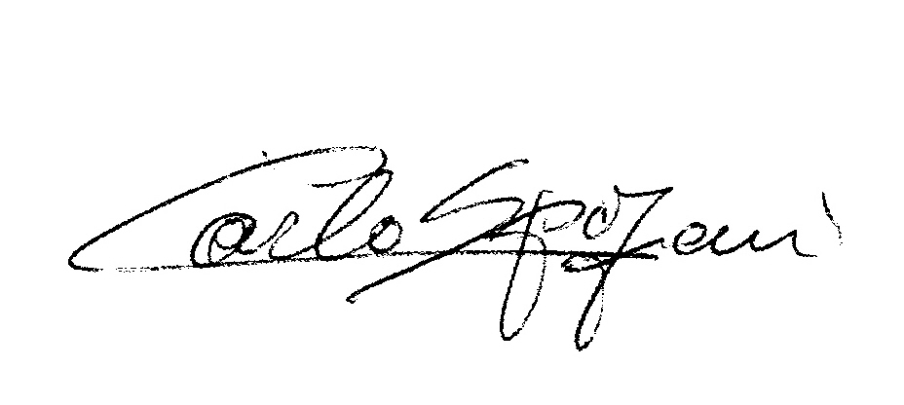
Cordiali saluti
Carlo Spaziani

Sales Director
REM s.r.l.

